ご意見・ご要望をどうぞ。 ☆くらし・税金・教育などの相談は 西澤伸明38‐4949 丸山光雄38‐3123 松元たけし38‐3875
◎日本共産党の見解を紹介します。メール shigakoura.jcp@ares.eonet.ne.jp ホームページもごらんください【「西澤伸明」で検索】
甲良民報
2020年3月15日 781号
発行責任：日本共産党甲良町議員
連絡：甲良町在士373（西澤）
Tel：38-4949 Fax：38-2242
５日開会された３月定例会は議案不備・道理のなさが次々と露呈し、委員会で来年度の一般会計予算案、管理職一律減給を含む新条例案が否決されました。本会議（23日）でのゆくえが注目されます。委員会での審議概要をお知らせします。
3月議会最終日

３月定例会は各議案の審議を終え、最終日を迎えるのみとなりました。
◆23日（月）9開会 本会議：委員会報告、各議案採決ほか、閉会
どなたも傍聴できます

8人が賛成
“介護保険料を引き下げて”請願採択される
5日、開会された本会議において西澤議員紹介で、犬上生活と権利を守る会から提出された請願は「介護保険を下げること」「介護保険サービスの切捨てはやめること」の決議を求めており、賛成８（建部、木村、大町、丸山、充、裕康、小森、西澤の各議員）、反対3(岡田、野瀬、宮嵜の各議員)で可決しました。これを受けて決議書が3月議会最終日（23日）採決される予定となりました。
請願趣旨では、今年度は、来年改定を迎える大切な年度だと指摘し、「高齢者にとっての20年間は、年金は下がり、老人医療の改悪」「消費税は５％から８％へ、そして10％へと増税の一途をたどっています。」と告発しています。
委員会にて「令和2年度一般会計予算案」
賛成者ゼロ❢
令和2年度の予算案が付託された予算・決算常任委員会（議長を除く11人）で、一般会計予算案が賛成者ゼロで否決される事態が起きました。23日の本会議で最終結論が決定されます。
議論が集中したのが公民館の空調設備改修工事が2,545万円もする高値の問題でした。
西澤議員は町民の暮らしの苦境を反映せず、本庁舎・保健福祉センターの改修（9,458万円）は必要最小限にとどめること、甲良の子どもたちの現状・課題の検討不足のまま高額なタブレット導入（総額約8,538万円）を急いでいること、家計応援優先に転換することなどを指摘し、反対討論をおこないました。
公民館空調機改修
安価で早く
10月臨時議会で契約議案の否決は、あまりにも高額な5,610万円であり、その説明は2転3転したことなどでした。10月29日の全協では簡易な方法での早期設置が協議されたのです。その結果、2月の全員協議会では約1,500万円の計画を発表。「なのに、どうして1千万円も高くなったのか」の疑問にまともに答えられないこと、空調機6台～8台でいかにも高すぎる、との疑問がぬぐいきれないことに多くの議員の発言が集中し、一般会計全体が賛成ゼロとなりました。
「懲戒」対象にならない職員を処分？
･･･管理職一律給与減額条例否決･･･
公金着服事件の整理完了を受け、「ケジメ」をつけるとの理由で町長3割、教育長以下管理職一律1割１か月減給する条例案。付託された総務民生常任委員会（11日）で、不祥事の対象とならない職員までも「処分」する理不尽さが浮き彫りに。法令にも処分に関わる「指針」にも反することが明るみに。町長は、この条例案は職員の意気込みを示すものであり「処分ではありません」と答弁せざるを得ず、賛成ゼロで否決となりました。
「町長報酬７割りカット中止」条例否決
野瀬町長の不祥事に対する説明責任が果たされていないとして町長報酬を本条例に戻す条例案が否決されました。3月議会最終日に改めて「減給割合」を定める条例改正案が提出される見込みです。

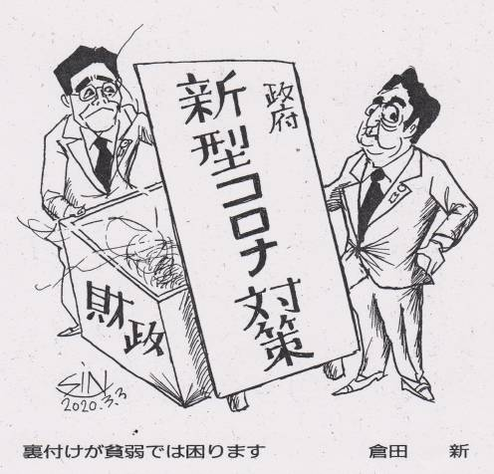
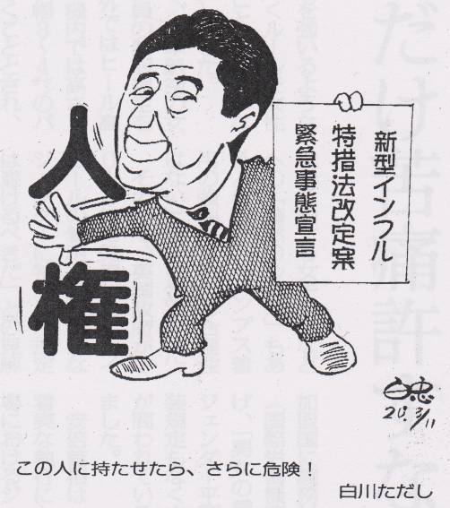
甲良民報
2019年2月24日 751号
発行責任：日本共産党甲良町議員
連絡：甲良町在士373（西澤）
Tel：38-4949 Fax：38-2242
お元気ですか
のぶあきです

マスクが、アルコールが、除菌ティッシュがない、トイレットペーパーが売り場から姿を消す、こんな現象が拍車をかけ、「感染しては大変」と不安が広がっています。この不安を最大限利用して安倍政権は、国民をどこへ連れていこうとするのか？

インフル特措法
首相“独断”に
法的根拠
与える危険
成立を強行した「新型インフルエンザ等対策特別措置法」（特措法）は、首相の判断で「緊急事態宣言」を出すことができ、広範な人権制限が可能となります。しかも、出すことができる要件・基準は極めてあいまいで、首相の“独断”に法的根拠を与える危険なものです。

私権制限が可能に
最大の問題は「緊急事態宣言」によって、外出の自粛、「学校、社会福祉施設、興行場」等に対し、「使用などの制限もしくは停止」、土地所有者の同意なしの土地使用など、私権制限を可能にします。憲法に保障された移動の自由や集会の自由、表現の自由などの基本的人権を制約し、経済活動にも大きな影響をもたらします。日本弁護士連合会の有志らがいち早く「制定反対」の声明を発表しました。
ここで私たちは冷静に考えたい。急ぐべきは、監査・医療体制の充実、感染拡大で収入を失う人の救済、「全国一律休校要請」で子どもの見守りなどで職場を休まざるを得ない労働者への休業補償などなど、それらを裏付ける予算措置ではないのか。田村智子参議員が予算委員会で安倍総理に厳しく迫りました。
国民の命よりも
「お仲間」大事
新聞等の報道によれば、新型コロナウイルスの対策本部で安倍首相の出席時間は平均8分。2月16日の専門家会議には３分だけ出席してそのまま私邸に帰宅。日経新聞会長らとは２時間48分にわたり会食。国民の命と健康に関わる感染症対策よりも、「お仲間」との親密さを深めるのに精力的。
検査・医療体制の充実、国民生活の安定よりも、国民の基本的人権を広範囲に制限できる「非常事態宣言」に執着しているのか。怒りを抑えることができません。安倍首相によって恣意的運用がされないよう監視が必要です。

新型コロナウイルス
対策10カ条
（「年金者しんぶん」より）
①手は石鹸で爪の間や手首まで20秒以上洗ってから流水ですすぐ。②手が洗えない時は消毒用アルコールを利用。③部屋の定期的換気。④体調が悪い時は外出しない。⑤人ごみを避ける。⑥睡眠をしっかりとる。⑦せき・くしゃみの症状がある時はマスクを着用。⑧せき・くしゃみをするときは袖でもいいから口を覆う。⑨いろいろな物を触った手で目・鼻・口に触らない。⑩武漢渡航歴のある人と長時間接触した後、せき・発熱があれば医療機関に相談を。

